**Informe Trabajo Final**

**Modelos y Simulación**

Alumno: Santiago Vietto

Docentes: Sergio Rosa, Judith Disderi, Guillermo Vega

DNI: 42654882

Institución: UCC

Año: 2021



**Índice**

**Introducción** 3

**Objetivo** 4

**Desarrollo** 5

**Análisis del sector hotelero en Argentina** 5

**Situación actual del sector hotelero** 5

**Análisis de la oferta hotelera en La Rioja** 6

**Análisis de la demanda hotelera en La Rioja** 6

**Planteamiento del problema** 7

**Simulación Montecarlo** 10

**Resolución** 14

**Conclusión** 24

# **Introducción**

El negocio hotelero es una actividad compleja que requiere de un análisis muy detallado y de una experiencia en todas sus fases de desarrollo. Se trabaja con fuertes inversiones, largos períodos de maduración y una tasa de riesgo, al día de hoy, muy alta. Por lo que es importante tener conocimientos de todos los aspectos que integran este tipo de inversiones para así evitar desviaciones que puedan poner en peligro el rendimiento del capital que se invierte justamente. En los últimos años la economía de Argentina ha venido atravesando por algunas etapas de cambios desfavorables, provocando la disminución de la inversión privada gracias a las políticas gubernamentales que afectan directamente a las empresas de todos los sectores y en particular al mercado inmobiliario, y además de esto podemos agregar indiscutidamente la gran crisis sanitaria que se vive hoy en día gracias a la situación de pandemia por el SARS-CoV-2 o también conocido como COVID-19. Bajo la situación de que las empresas hoteleras deben enfrentar un alto nivel de incertidumbre al momento de ejecutar una inversión se hace necesario desarrollar y mejorar métodos de evaluación de proyectos que permitan tomar decisiones eficientes para invertir o seguir invirtiendo y que permita a las organizaciones gestionar los costos en los que incurrirán al momento de ejecutar un proyecto de inversión.

En el siguiente trabajo se desarrolla y se explica un método de evaluación de proyectos de inversión que usa el modelo de la Simulación de Montecarlo, este modelo introduce el riesgo y la incertidumbre en los proyectos, permite conocer los posibles resultados a los que se puede llegar y establece un criterio de decisión. Agregando también que en el desarrollo del trabajo se utilizaron los conceptos vistos durante el cursado de la materia, y se resolvió el problema planteado utilizando cálculos en Microsoft Excel como herramienta principal para la realización de la simulación y análisis estadístico. Como resultado ante lo expuesto se presenta un marco de referencia para la simulación de Montecarlo para la estimación, control y gestión de costos en la evaluación de proyectos de inversión, que se traduce en el análisis de las situaciones bajo riesgos económicos y que permiten escoger el escenario más factible en una inversión.

La empresa seleccionada para llevar a cabo este análisis, es el Libertador Hotel, un hotel de tamaño mediano de tres estrellas con 45 habitaciones, ubicado en La Rioja Capital, en Buenos Aires 253 zona centro, cuya propietaria nos ha facilitado acceder a la información necesaria para poder realizar el trabajo lo más completo posible. Cuenta con desayuno incluido, wifi y estacionamiento incluido. Este hotel, como así también muchos del lugar, son un punto clave tanto para turistas que llegan con la intención de conocer lugares como El Talampaya, Famatina, Quebrada de los cóndores, la Capital misma, entre otros, como así también personas del interior que llegan por cuestiones laborales o educativas. Por ende, se propone realizar un análisis de inversión para saber cómo la empresa puede llevar a cabo justamente inversiones, como de ampliación, descentralización, mantenimiento, refacción, pago de sueldos, etc.

# **Objetivo**

Como objetivo general debemos determinar el rendimiento del Libertador Hotel en situaciones optimas y en un periodo de tiempo determinado considerando aspectos importantes como el porcentaje de ocupación del hotel y los ingresos diarios respecto a estos, que luego estos datos nos servirán para llevar a cabo otros análisis y luego así sacar conclusiones. Debemos identificar y describir los criterios y las técnicas de evaluación que se pueden emplear para disminuir la incertidumbre y gestionar de mejor manera los costos en los proyectos de inversión del hotel. Hay que describir y analizar los factores que están asociados a la viabilidad de los proyectos de inversión. Detallar las variables que formarán parte del análisis de la simulación, y por último determinar la probabilidad de que el proyecto sea rentable en base a los datos obtenidos por medio de la simulación de Montecarlo.

Al no ser una gran empresa en cuanto a dimensiones, se consideró reducir algunos parámetros en el planteamiento del problema, para así poder adaptarse a la realidad. La idea es poder analizar los porcentajes de ocupaciones que hay en el hotel junto con los ingresos, de forma diaria, para que luego mediante un análisis posterior se compare el rendimiento del hotel en situaciones normales, aun con crisis económicas, y en esta situación de pandemia por la que se está atravesando y que está generando preocupación no solo en este ámbito, sino que también en todas las industrias. Quedan de lado los costos individuales de los tipos de habitaciones (doble, triple, cuádruple), reservaciones y ocupaciones por tipo de habitación, pago de sueldos y costo de mantenimiento, y solamente nos enfocamos en la cantidad de reservas, reservas canceladas, reservas derivadas a otros hoteles, cantidad de ocupación junto con su porcentaje y la cantidad de ingresos diarios. Por ende, el ejercicio práctico será de herramienta después para la empresa, para poder llevar un análisis estadístico y probabilístico de las ocupaciones del hotel para así sacar conclusiones y evaluar la posibilidad de inversiones. Es decir, debemos identificar la cantidad de ingresos totales en situaciones optimas comparándolo luego con un análisis posterior en esta situación de pandemia, para así tener un margen de posibles inversiones que se pueden llevar a cabo en esta situación actual.

# **Desarrollo**

## **Análisis del sector hotelero en Argentina**

Tenemos en cuenta que Argentina es un país con mucha atracción turística en los distintos sectores del país. Gracias a la combinación de cultura, paisajes y gastronomía hacen posible que un lugar sea concurrido o visitado. Es importante saber que el turismo y la actividad hotelera van de la mano y en algunos lugares son una de las fuentes de ingresos más importantes por lo que a nivel gubernamental y privado se toman medidas para hacer de esta una actividad relevante y atractiva. Actualmente se está viviendo una situación muy complicada que afecta negativamente al sector hotelero, ya que al no haber huéspedes no hay ingresos y se deben pagar tanto impuestos como sueldos de empleados. FEHGRA es la Federación Empresarial Hotelera Gastronómica de la República Argentina, cuyo objetivo es defender los intereses del sector y colaborar en el desarrollo de la hotelería, la gastronomía y el turismo, esta entidad agrupa a más de 50.000 establecimientos gastronómicos y hoteleros de todo el país, nucleados en sus filiales, donde con esta situación de pandemia recibió reclamos de ayuda económica, colaboración de pagos de sueldos, protocolos y medidas sanitarias y todas las medidas necesarias para poder recibir pasajeros. Pero en condiciones normales, la hotelería es una actividad en constante desarrollo y con ideas innovadoras para cumplir eficazmente con sus objetivos y utilizar eficientemente sus recursos, por ende, se realizan medidas que garanticen por un lado la atracción de turistas y de esta forma el aumento de ingresos que en definitiva es los más importante de una empresa. Tenemos en cuenta también que no es lo mismo el desarrollo de un hotel con grandes dimensiones hasta llegar a tener diferentes sedes o cadenas hoteleras, que un hotel pequeño que funcione como empresa familiar, por ejemplo, donde si bien los métodos organizacionales y administrativos no son los mismos, el objetivo principal sí. Por último destacamos el uso de la tecnología en lo que son herramientas de gestion y administración por ejemplo para determinar porcentajes de ocupación, cantidad total de ingresos mensuales o anuales, promedio de reservas, cantidad e insumos necesarios, formas para medir el nivel de satisfacción de los huéspedes, reclamos, control y mantenimiento, es decir, todas cuestiones que hacen al funcionamiento del hotel y que sobre todo en hoteles pequeños por una cuestión de practicidad no se utilizan, pero con el avance de la informatización, se espera que pueda facilitar y automatizar estas tareas para lograr más eficiencia.

## **Situación actual del sector hotelero**

Según datos del INDEC de abril del 2021, el turismo es una de las actividades económicas que más sufrieron el impacto de la crisis, tal como lo reflejan los indicadores asociados a la EOH (Encuesta de Ocupación Hotelera) y a la Encuesta de Turismo Internacional (ETI). Dichas series se vieron fuertemente afectadas por un cambio estructural drástico que se visualiza como actividad nula o reducida desde abril de 2020. A partir de mayo de 2020, y hasta que la actividad turística muestre una recuperación suficiente, se decidió no presentar las series desestacionalizadas y la tendencia-ciclo de las pernoctaciones (cada noche que un viajero se aloja en el establecimiento) totales, las pernoctaciones de viajeros residentes y las pernoctaciones de viajeros no residentes. El total de viajeros hospedados fue 601.256, los viajeros residentes totalizaron 592.552 y los no residentes fueron 8.704. El 98,6% del total de los viajeros hospedados fueron viajeros residentes. Si bien usamos un dato estadístico actual se calcula que entre desde marzo del año pasado cerraron entre 1.700 y 2.000 hoteles y se perdieron unos 15.000 puestos de trabajo en el rubro. Como vemos en el gráfico, La Rioja pertenece al sector cuyo.

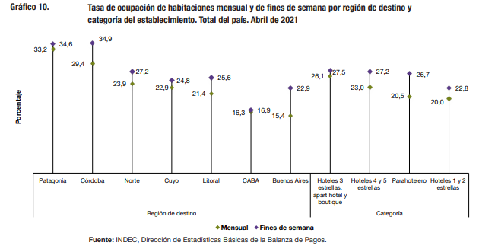

## **Análisis de la oferta hotelera en La Rioja**

La actividad hotelera es uno de los pocos sectores productivos de la provincia, siendo una de las principales fuentes de ingresos del sector, junto con la producción de olivícolas y la producción vitivinícola. Existen muchos establecimientos que prestan este servicio y los podemos clasificar en hoteles, residencias, hostales, cabañas y pensiones. La oferta no es algo en lo que genera preocupación ya que justamente hay, pero como vimos antes, que estas empresas o emprendimientos sigan en pie dependen de la estabilidad económica y de la demanda de huéspedes.

## **Análisis de la demanda hotelera en La Rioja**

Una gran parte de la demanda está representada por los turistas que visitan la provincia desde Buenos Aires, Santa Fe, y luego el resto de las provincias, seguido de gente del interior de la misma, y podemos contar también a trabajadores de empresas que se radican en la región, además de clubes de distintos deportes como fútbol, básquet, vóley, etc.

## **Planteamiento del problema**

La globalización de los negocios ha llevado a que las tomas de decisiones sean más complicadas, en tal sentido los administradores financieros deben concentrar su atención en el uso de herramientas que les permita plantear diferentes escenarios los mismos que sirvan de base para tomar decisiones adecuadas en una inversión. En el caso de nuestro hotel, que es una empresa de un tamaño menor a la que no se está acostumbrado analizar mediante modelos de análisis y simulación, todo lo relacionado con inversiones, ingresos, ocupaciones y otros sectores, se analizan de forma manual. Esto no es incorrecto ni menos eficiente, pero justamente lo que vamos a hacer es plantearnos la siguiente situación para poder resolverlo mediante un modelo justamente.

Hablando con la cabeza de la empresa, nos comentó que para ella es importante tener registro de tanto la cantidad de ocupaciones, así como también la cantidad de ingresos que con estos se adquiere. Fundamentalmente para esta organización lo más importante son los ingresos que se generan justamente gracias a las ocupaciones, es por eso que la empresa lleva cabo estrategias para incentivar a turistas y a la vez aumentar sus ganancias para llevar a cabo inversiones, como mencionamos antes, pagar sueldos, servicios, mantenimiento, remodelaciones, entre otras. La propietaria del hotel nos comentó que el hotel cuenta con 45 habitaciones y que en situaciones optimas, vacaciones, en una noche dada se reciben hasta 50 reservaciones, debido a la posibilidad de que no todos se presenten, nos dijo además que el hotel cuenta con habitaciones dobles, triples y cuádruples, en donde para facilitarnos el análisis, nos dio un precio de habitación promedio por reservación estimado que la propietaria tiene como costumbre y es de $2750. Y además nos comentó que, realizando cálculos a mano y de forma estimada, los registros le indican que el número de reservaciones diarias se puede aproximar con una distribución uniforme en el intervalo [36, 50], aunque si bien puede ser menos que 36 reservas, considera este como un rango mínimo. Aquellas reservas que no se presentan o fueron canceladas, se representan mediante la distribución de la tabla que se presenta a continuación:

|  |  |  |  |  |  |  |
| --- | --- | --- | --- | --- | --- | --- |
| **Nº de reservas canceladas** | 0 | 1 | 2 | 3 | 4 | 5 |
| **Probabilidad** | 0,10 | 0,15 | 0,20 | 0,30 | 0,15 | 0,10 |

Es importante recordar y aclarar que toda esta información es de puro conocimiento de la dueña del hotel, que por ser una empresa pequeña por una cuestión de costumbre y practicidad se suelen hacer cálculos a mano. Entonces, a modo de realizar una simulación, justamente se va a intentar simular 30 noches utilizando una serie de números aleatorios definidos y que se calcularon a mano mediante el uso de una calculadora con la opción Ran# (“SHIFT.” + “=”), tanto para las reservas como para así también las reservas canceladas, con el objetivo de poder calcular el porcentaje de ocupación del hotel por noche y la cantidad de ingresos. Por otro lado, necesitamos calcular el promedio de la cantidad de reservas que fueron aceptadas de acuerdo a las condiciones que tenemos, el promedio de reservas canceladas, como así también el promedio de ocupación o habitaciones ocupadas durante este periodo de análisis, debemos calcular el promedio de ingresos en el mes, un promedio de las reservas que deben ser derivadas a otro hotel, y por último la cantidad total de ingresos mensuales.

|  |  |  |
| --- | --- | --- |
|  | **Numero aleatorio de reservas** | **Numero aleatorio de cancelaciones** |
| **Noche 1** | 0,5521 | 0,6318 |
| **Noche 2** | 0,2189 | 0,8432 |
| **Noche 3** | 0,3812 | 0,1831 |
| **Noche 4** | 0,4678 | 0,2569 |
| **Noche 5** | 0,5602 | 0,3071 |
| **Noche 6** | 0,3356 | 0,4809 |
| **Noche 7** | 0,7395 | 0,9354 |
| **Noche 8** | 0,2830 | 0,0008 |
| **Noche 9** | 0,9431 | 0,1478 |
| **Noche 10** | 0,8045 | 0,0270 |
| **Noche 11** | 0,5306 | 0,7093 |
| **Noche 12** | 0,1536 | 0,3106 |
| **Noche 13** | 0,3592 | 0,6472 |
| **Noche 14** | 0,9024 | 0,8867 |
| **Noche 15** | 0,4325 | 0,4286 |
| **Noche 16** | 0,7056 | 0,6814 |
| **Noche 17** | 0,7871 | 0,7472 |
| **Noche 18** | 0,9526 | 0,1560 |
| **Noche 19** | 0,7446 | 0,3546 |
| **Noche 20** | 0,4429 | 0,4351 |
| **Noche 21** | 0,6160 | 0,1867 |
| **Noche 22** | 0,9456 | 0,1225 |
| **Noche 23** | 0,4159 | 0,3111 |
| **Noche 24** | 0,2972 | 0,3369 |
| **Noche 25** | 0,8327 | 0,6245 |
| **Noche 26** | 0,3389 | 0,1722 |
| **Noche 27** | 0,4853 | 0,9734 |
| **Noche 28** | 0,5516 | 0,2318 |
| **Noche 29** | 0,4262 | 0,1037 |
| **Noche 30** | 0,1646 | 0,2064 |

Por lo general en la hotelería o en el negocio hotelero, no se suele vender el 100% de las habitaciones, sino que se deja un par de habitaciones de emergencia por cualquier eventualidad que surja como por ejemplo roturas de cañerías, daños en la calefacción, desperfectos en los aires acondicionados, etc, entonces se tienen habitaciones de respaldo para que se hospeden allí a los pasajeros en esos casos. Por supuesto que, en los hoteles grandes, al tener muchas habitaciones, esto no sucede, pero en los hoteles más pequeños si, para poder resolver cualquier imprevisto. Y en los casos en los que se presenten todos los pasajeros debido a la sobreventa, estos deberán ser derivados a otros hoteles. Es por eso que el planteo es acorde a como sería en una empresa grande, por lo que podríamos modificar la consigna y simplemente hacer que el hotel tenga más habitaciones como para simular un hotel más grande.

Los modelos financieros no toman decisiones por sí solos, pero apuntan a una mayor cobertura para inferir en el futuro en el corto y largo plazo, es decir, la metodología presentada amplía el panorama de análisis para los proyectos de inversión incluyendo el comportamiento de variables que pueden ser volátiles e inestables por lo que es necesario implementar técnicas que permitan realizar un análisis más completo y profundo a la hora de efectuarse un proyecto nuevo. Como respuesta a lo mencionado precedentemente, se crea el modelo de Simulación de Montecarlo que se basa en la teoría de la probabilidad y consiste en simular los resultados de las variables aleatorias; la simulación permitirá a la inmobiliaria conocer si el proyecto de inversión en el sector hotelero es óptimo o no teniendo en cuenta aquellas variables económicas que se pueden estimar, esto permitirá a que los gestores del proyecto puedan conocer los posibles resultados que se obtendrá a través de la realización de la inversión y por medio de ello realizar una adecuada gestión de costos.

## **Simulación Montecarlo**

El mundo de los negocios se encuentra en constantes cambios económicos, financieros, sociales y políticos, en este sentido, las estrategias empresariales son cada vez más complejas y las exigencias del mercado son mayores. Bajo este panorama el modelo de la simulación de Montecarlo ha sido una herramienta que ha servido desde hace varios años para resolver problemas en situaciones de riesgo e incertidumbre.

Tenemos que saber que simular es imitar matemáticamente una situación del mundo real y, luego, estudiar sus propiedades y características operativas, para, por último, obtener conclusiones y tomar decisiones de acción con base en los resultados de la simulación. La simulación de Montecarlo es un método que combina conceptos estadísticos (muestreo aleatorio) con la capacidad que tienen los ordenadores para generar números pseudo-aleatorios y automatizar cálculos.

La simulación Montecarlo es una técnica matemática que usa números aleatorios o la generación de números aleatorios y probabilidad para entender el impacto que tiene el riesgo en un modelo de la realidad. En nuestro caso, el modelo va a ser en una hoja de Excel con celdas interrelacionadas y que a su vez están sujetas a perturbaciones aleatorias. Este modelo nos va a ayudar a entender cómo estas perturbaciones aleatorias se propagan al resto del modelo.

Podemos agregar que esta herramienta cuenta con los siguientes elementos para su desarrollo:

Modelo a simular:

* Elemento más importante de la simulación.
* Un modelo a simular puede ser una hoja de Excel con un par de celdas y relaciones.
* Un ejemplo clásico en lo que es la simulación financiera son flujos de un proyecto que contienen información sobre ingresos futuros, costos, utilidades, etc, y nosotros estudiamos el riesgo el impacto del riesgo sobre esos flujos.
* Un ejemplo en política es la consolidación de encuestas de opinión política o de intención de voto.

Insumos y salidas: (inputs y outputs)

* Una vez creado el modelo, podemos clasificar sus celdas como:
* Variables de decisión: son variables sobre las que tenemos pleno control y podemos cambiar.
* Variables aleatorias: o variables insumos, estas son aquellas variables sobre las que no tenemos ningún control. Tenemos que describir el comportamiento de estas variables mediante una función de distribución, y debemos averiguar cuál es la media o desviación estándar para caracterizar esa distribución. A estas las podemos generar con métodos como el método multiplicativo, el método midsquare, o con los botones de la calculadora.
* Variables de salida: o variables resultados, estas son celdas que siempre contienen formulas vinculadas con otras celdas, y que de alguna manera asumen que es lo que pasa en todo el modelo.
* Debemos identificar las celdas que contienen los resultados que nos interesan.
* Entonces lo que hacemos es describir la función de distribución de las variables insumos, y lo que nos va a dar la simulación Montecarlo, es una función de distribución para esa variable salida.

Distribución de probabilidad: (transformadas inversas) funciones que vamos a utilizar para simular los valores:

* Transformada de Poisson: esta se utiliza para simular eventos de llegada, por lo general lo que se simula es el tiempo que pasa entre la llegada de un evento y el otro, por ejemplo, una persona u otra, un barco u otro, etc, o la ocurrencia de algo. Es decir, esta es el tiempo entre llegadas o arribos. La fórmula es:

|  |  |
| --- | --- |
| λ: | Tasa de llegadas (unidades / hora) |
| ra: | Nro random aleatorio entre 0 y 99 |

* Transformada exponencial: como vemos es la misma fórmula que la de Poisson, donde tenemos el logaritmo natural de uno menos el numero aleatorio sobre µ que es lo que se utiliza para simular servicios, es decir, tiempos de atención, tiempos de procesamiento. Las formulas en ambos son iguales por un tema de simplicidad de cálculo.



|  |  |
| --- | --- |
| μ: | Tasa de servicio (unidades / hora) |
| ra: | Nro random aleatorio entre 0 y 99 |

* 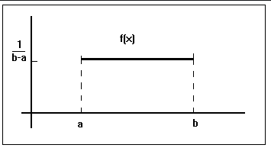Distribución uniforme: de forma análoga mencionamos a las bolitas de la lotería, que todas ellas tienen la misma probabilidad de ocurrencia, desde la bolita 1 a la bolita 99, entonces se simulan o cumplen con una distribución uniforme donde todos los elementos tienen la misma probabilidad de ocurrencia, entonces la recta que vemos en el grafico significa la misma probabilidad.

De “a” a “b” todos van a tener una misma probabilidad de ocurrencia, donde a es el valor más chico y b es el valor más grande. Cuando se trate de una variable continua, la probabilidad de ocurrencia de un valor es cero, porque está dividido en infinitas partes terminando con probabilidad cero de ocurrencia. La fórmula es:

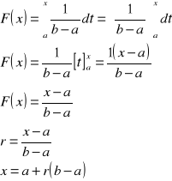

|  |  |
| --- | --- |
| a | Limite inferior |
| b | Límite superior |
| r: | Nro random |

* Distribución normal: es un tipo de distribución de probabilidad continua, su grafica es conocida como campana de Gauss, la cual permite describir de forma aproximada fenómenos que ocurren en empresas, la naturaleza, etc. Sirve para conocer la probabilidad de encontrar un valor de la variable que sea igual o inferior a un cierto valor, conociendo la media que es el valor con más frecuencia, la desviación estándar, y la varianza de los números aleatorios sustituyéndolos en la función que describe el modelo. Vemos que el valor simulado X es igual a la media más menos Z, a veces es más y a veces es menos, por la desviación estándar.

X= µ ± Z*σ

|  |  |
| --- | --- |
| μ: | Media |
| σ: | Desviación estándar |
| z: | Parámetro de tabla |
| r: | Nro random |

En los ejercicios vamos a tener números aleatorios que los vamos a buscar en la tabla de distribución normal y de ahí vamos a despejar cual es la Z que corresponde. Si el número aleatorio es mayor o menor a 0.5. Por ejemplo, si es 0,0010, entonces Z es -3,09 donde hacemos 1-0,9990= 0,0010 * -1. Pero si el número aleatorio es 0,9990, entonces Z es 3,09. Para calcular este último hay que hacer 1-0,9990= 0,0010, obtener Z=3,09.

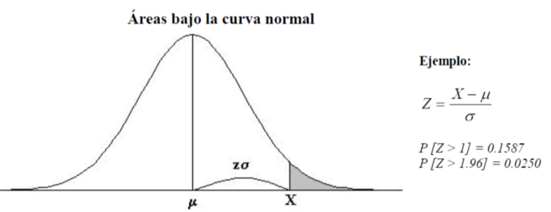

Correr y analizar la simulación: este es el paso más sencillo ya que consiste simplemente en correr la simulación para identificar los resultados. Supone en tomar decisiones sobre cuántas iteraciones correr que estadísticos (medias, desviaciones estándar, percentiles, etc) y que gráficos vamos a reportar (histogramas, barra, circular, etc) Vamos a reportar para resumir lo que ocurrió en toda la simulación, en donde luego seguro vamos a querer hacer un análisis de sensibilidad. Todo modelo involucra un conjunto de supuestos, y debemos analizar la validez de estos supuestos, por ejemplo, ver si al cambiar un valor del supuesto cambia entonces el valor de la simulación. Para explicar los pasos que has seguido en la simulación, se usa un diagrama de flujo.

Tomar decisión: consiste justamente en tomar una decisión, recordamos que la razón por la que corremos una simulación de Montecarlo en la mayor parte de los casos, es porque queremos entender los riesgos asociados con una situación de negocio porque queremos tomar una decisión informada, estando al tanto de los riesgos para poder tomar una decisión.

En la simulación Montecarlo son conocidos los eventos que pueden ocurrir, y la probabilidad de ocurrencia que tienen dada. Estas simulaciones no dicen la respuesta óptima ni te acercan al óptimo, sino que indican cual es el desempeño del sistema que simulamos, es decir, mide las Key Performance.

SimulAr: es un software de simulación de Montecarlo desarrollado en Argentina por Luciano Machainy diseñado para el análisis y evaluación de negocios y toma de decisiones que involucran riesgo. El análisis de riesgo es una técnica cada vez más utilizada para apoyar la toma de decisiones en condiciones de incertidumbre. Bajo ese contexto, obtener resultados que se acerquen lo más preciso posible a lo que acontecerá en el futuro se torna imprescindible a la hora de efectuar una evaluación económica. De allí surge la necesidad de recurrir a métodos que consideren y cuantifiquen el riesgo. En la actualidad, tanto gerentes de empresas, analistas de negocios como estudiantes de finanzas a nivel de grado o postgrado, acuden a planillas de cálculo para confeccionar sus modelos o evaluar sus proyectos. El programa está diseñado como un complemento de Microsoft Excel, por lo tanto, se lo usa dentro de Excel, es decir, lo que se conoce como un Add-in. La gran ventaja de este es que es un software libre que no tiene costo a diferencia de otras aplicaciones similares que tienen un elevado costo. Entonces gracias a esto se puede descargar de forma gratuita a través de [http://www.simularsoft.com.ar](http://www.simularsoft.com.ar/) . Lamentablemente solo está disponible para Excel 2007 / 2010 / 2013 en Windows de 32 bits.

## **Resolución**

Entonces como tarea principal tenemos que simular la cantidad de reservaciones diarias, la cantidad de reservaciones canceladas y el porcentaje de ocupación, junto con los promedios y los derivados. En función de los resultados, y de la variabilidad de estos, después vamos a analizar cuantas muestras necesitamos para obtener un resultado confiable, porque al ser un sistema inestable, necesitamos hacer simulaciones más largas, ya que en vez de necesitar 30 días necesitamos un análisis de forma trimestral o de forma anual para sacar un valor que tenga una cierta confianza. Como primer paso, debemos identificar lo que son las principales variables, que, dada a la información del planteo, tenemos que el hotel cuenta con 45 habitaciones en total, la cantidad de reservaciones máxima que se puede realizar dado al intervalo de la distribución uniforme es 50, el costo de reservación es de $2750 y por último indicamos que la cantidad de días/noches a simular son 30.

|  |  |  |  |  |
| --- | --- | --- | --- | --- |
| **Datos:** |  |  |  |  |
| **Cantidad habitaciones del hotel:** | | | 45 | |
| **Cantidad reservaciones máx. por día:** | | | 50 | |
| **Precio de promedio de habitación:** | | | $ 2.750,00 | |
| **Noches de simulación:** | | | 30 | |

Luego, a partir de que el número de reservaciones diarias se puede aproximar con una distribución uniforme en el intervalo [36, 50], usamos la distribución uniforme ya que es útil para describir una variable aleatoria con probabilidad constante sobre un intervalo (a, b), y en este caso establecemos la fórmula de la distribución uniforme donde 36 (a) es el valor mínimo y 50 el máximo (b). Todas las variables dentro del rango tienen la misma posibilidad de ocurrir.

|  |  |  |
| --- | --- | --- |
| **Nro de reservaciones diarias:** | |  |
| **D. Uniforme** | X=a+r(b-a) = 36+r(50-36) | |
| Min (a) | 36 | |
| Máx. (b) | 50 | |

Realizamos una tabla donde ponemos en una columna el número de reservas canceladas de menor a mayor, pero siendo que es un proceso aleatorio, da igual el orden, luego en una columna al lado colocamos la probabilidad de estas, luego lo que hacemos es acumular la probabilidad sumando una con la otra hasta llegar al 100% (o 1,00), y después con eso hacemos lo que son los rangos, donde el rango inferior siempre comienza en el 0,00 (que es un valor posible) y luego a la primer probabilidad acumulada le restamos la menor unidad posible que es -1% (o -0,01), por ejemplo (0,10-0,01) = 0,09, y así sucesivamente. Entonces tenemos definidos los rangos en la cantidad de reservas canceladas.

|  |  |  |  |  |
| --- | --- | --- | --- | --- |
| **Cantidad de reservaciones que no se presentan:** | | |  |  |
| **Cancelaciones** | **Probabilidad** | **Prob. Acumuladas** | **Rango** | |
| 0 | 0,10 | 0,10 | 0,00 | 0,09 |
| 1 | 0,15 | 0,25 | 0,10 | 0,24 |
| 2 | 0,20 | 0,45 | 0,25 | 0,44 |
| 3 | 0,30 | 0,75 | 0,45 | 0,74 |
| 4 | 0,15 | 0,90 | 0,75 | 0,89 |
| 5 | 0,10 | 1,00 | 0,90 | 0,99 |

Procedemos a identificar las variables de salida:

* Reservas solicitadas
* Reservas aceptadas
* Cancelaciones
* Derivados
* Ocupaciones
* Porcentaje de ocupación
* Ingresos

Ahora lo que se hace es utilizar los números aleatorios de reservas para determinar las reservas solicitadas aplicando la fórmula de la distribución uniforme junto con los valores mínimos y máximos del intervalo, usando para simplificar las cosas una función anidada. Una vez obtenidos, verificamos que los valores obtenidos están dentro del rango uniforme, y de ser así las consideramos como reservas aceptadas.

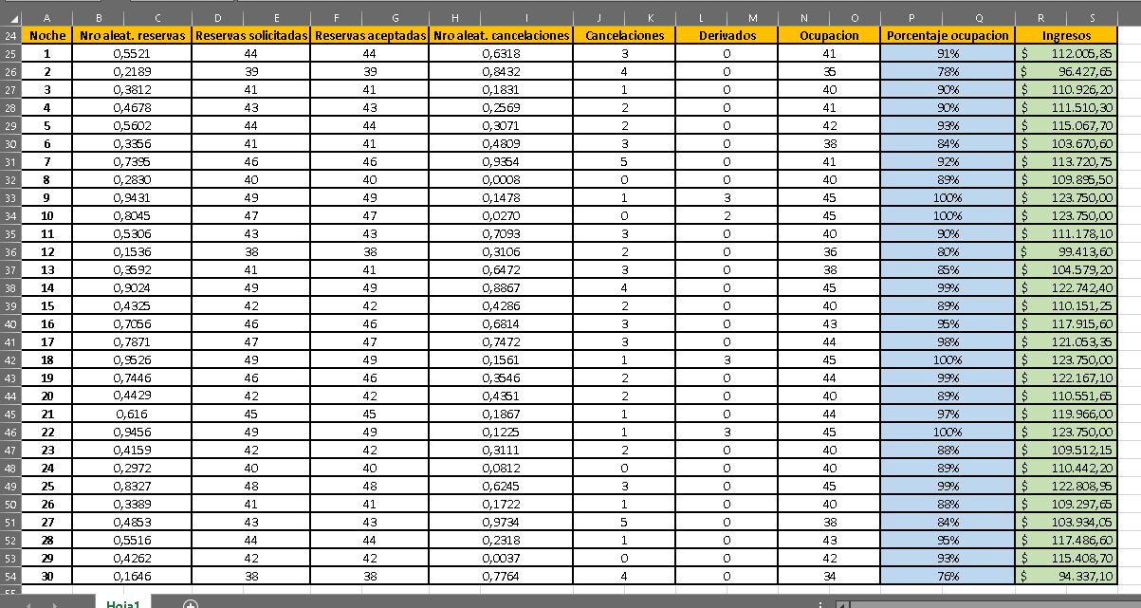

Lo mismo realizamos con los números aleatorios de cancelaciones, pero esta vez determinamos dependiendo del rango al que pertenezca ese número aleatorio, será la cantidad de cancelaciones de reservas en esa noche. Por ejemplo 0,6318 se encuentra en el rango de entre 0,45 a 0,74 por ende la cantidad de cancelaciones son 3 y así sucesivamente.

A partir de ahora empezamos a hacer los cálculos del comportamiento del sistema. Entonces tomando como ejemplo la noche 1 calculamos las reservas derivadas que son aquellas que cumplen con la condición de si la resta entre las reservas aceptadas y las reservas canceladas superar aun así a la cantidad de habitaciones, le restamos a esa cantidad de reservaciones la cantidad de habitaciones. La fórmula seria, con los datos de la noche 1:

* =SI ((44-3)>45;44-45-3;0), dando como resultado 0 en caso de que la condición no se cumpla, luego realizamos lo mismo para el resto de las noches.

Para calcular la cantidad de habitaciones ocupadas o las ocupaciones restamos las reservas aceptadas con las cancelaciones y los derivados. Por ejemplo, en la noche 1 sería:

* = (44-3-0), dando como resultado 41 habitaciones ocupadas, y así sucesivamente.

Calculamos el porcentaje de ocupación del hotel en cada noche dividiendo la cantidad de ocupaciones actuales por la cantidad de habitaciones. Tomando como ejemplo la noche 1 hacemos:

* = ((41/45) *100), teniendo como resultado un 91% de ocupación.

Por ultimo lo que hacemos es calcular las inversiones obtenidas por noche, y para esto lo hacemos multiplicando la cantidad de ocupación en el momento por el precio de reservación. Tomando de nuevo la noche 1 nos queda:

* = (41*2750), teniendo como resultado $112005,85 de ingreso en esa noche.

Todas las operaciones de cálculo las realizamos mediante las herramientas de cálculo que nos provee Excel, pudiendo hacer así hacer funciones anidadas que podamos distribuir en todas las filas de una columna para acelerar y simplificar la resolución del problema.

Teniendo en cuenta los resultados obtenidos en las variables de salida que establecimos, procedemos a calcular los promedios que nos solicitó el problema. Estos son:

* Promedio de reservas aceptadas
* Promedio de cancelaciones
* Promedio de reservas derivadas
* Promedio de habitaciones ocupadas
* Promedio de ingresos diarios
* Ingreso total mensual

Simplemente realizamos mediante la función PROMEDIO, el promedio justamente de la columna a la que le pertenece cada una, y en el caso del total de ingresos realizamos la función SUMA de la columna misma. De esta forma obtenemos como resultado lo siguiente:

|  |  |
| --- | --- |
| **Promedio reservas aceptadas** | 44 |
| **Promedio cancelaciones** | 2 |
| **Promedio reservas derivadas** | 0 |
| **Promedio hab. ocupadas** | 41 |
| **Promedio de ingresos** | $ 113.039,01 |
| **Total de ingresos mensual** | $ 3.391.170,20 |

Podemos ver que en las 30 noches simuladas y teniendo en cuenta los resultados de cada una, hubo un promedio de 44 reservas aceptadas, 2 reservas canceladas, 0 reserva derivada, es decir, que no son un dato muy abundante, un promedio de 41 habitaciones ocupadas, una ganancia promedio de $113039,01 y por ultimo una ganancia mensual de $3391170,20.

A veces, nos preguntamos si ¿será suficiente esta cantidad de 30 muestras?, bueno para esto podemos controlar y realizar una aproximación, por ejemplo para estimar la ocupación real promedio, utilizamos una fórmula que nos dice el tamaño de las muestras promedio requerido, que está compuesta por el cuadrado de Z cuyo valor es 1,96, que es el Z que está asociado a un 95% de probabilidad de ocurrencia, después multiplicado por el cuadrado de la desviación estándar de la muestra ( =DESVESTA(columnaOcupacion) ), todo esto dividido en el cuadrado del margen de error que está expresado en las mismas unidades de lo que queremos averiguar, en este caso hacemos que el margen de error sea 1 (una ocupación), por lo que obtenemos como resultado en el tamaño de la muestra, aunque podemos aumentar el margen o reducirlo.

* = (Z2 * σ2) / (margenError)2, fórmula para obtener el tamaño de la muestra

Entonces decimos que el resultado de este promedio de ocupación es de 40,8 más menos una ocupación, es decir, el promedio de la serie, por ende, tenemos el límite superior (LS) que es el promedio más el margen de error, y el límite inferior (LI) es el promedio menos el margen de error. Por otro lado, realizamos gráficos aproximados de la distribución normal para tener una noción estadística. Entonces para:

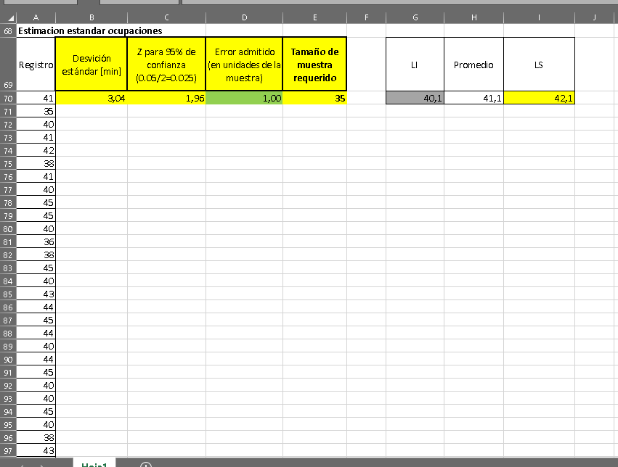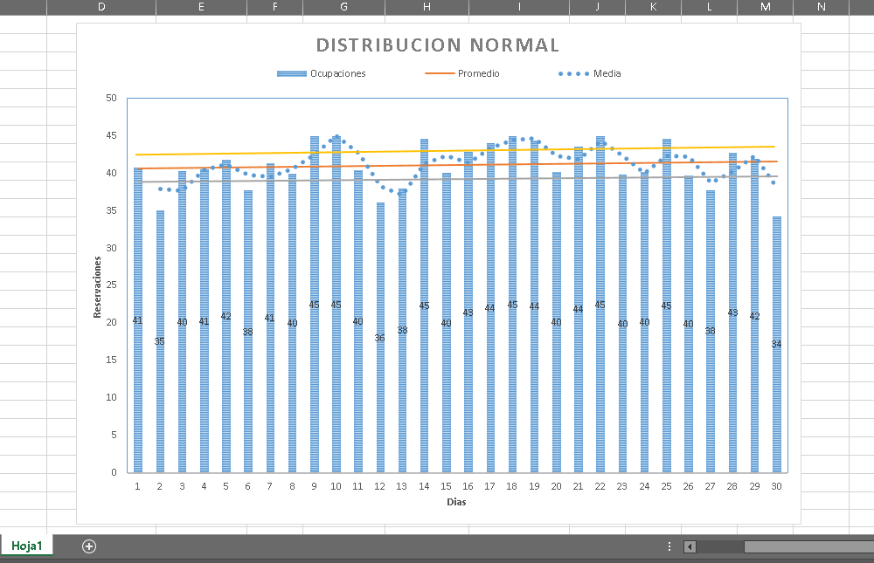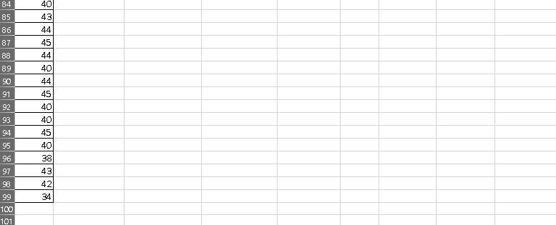

Gracias a esto podemos decir que con un 95% de confianza que la cantidad de ocupaciones del hotel por día, el 95% de las veces, va a estar entre 40,1 y 42,1 ocupaciones, a estos valores podemos redondearlos y decir que va a estar entre 40 y 42. Tenemos en cuenta que no todo se parece a una distribución normal, entonces no siempre va a ser válido, ya que deberíamos controlar si en una serie de datos larga se parece a una distribución normal o se parece a Poisson, Exponencial, Uniforme, etc. Una vez entendido este concepto podemos realizar lo mismo para verificar la estimación estándar de los promedios de reservas canceladas, derivados, y la cantidad de reservas aceptadas.

Estimación estándar reservas aceptadas:

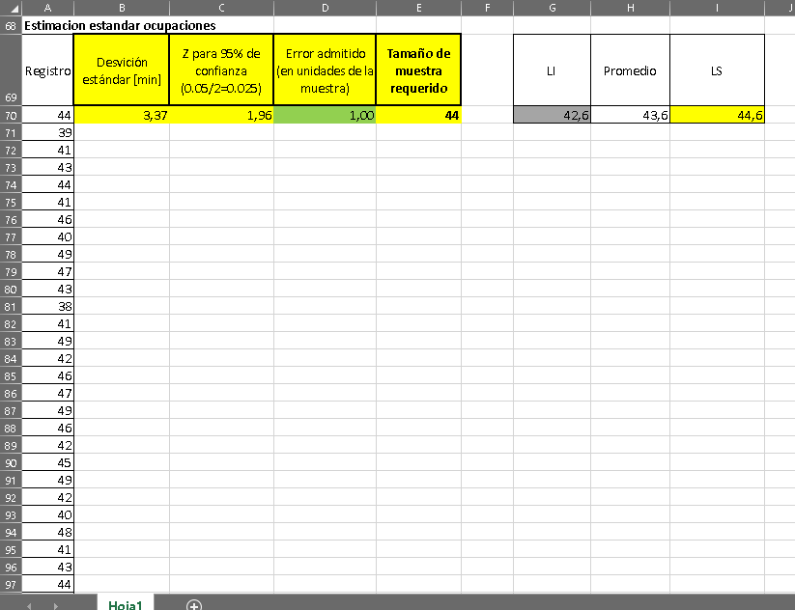

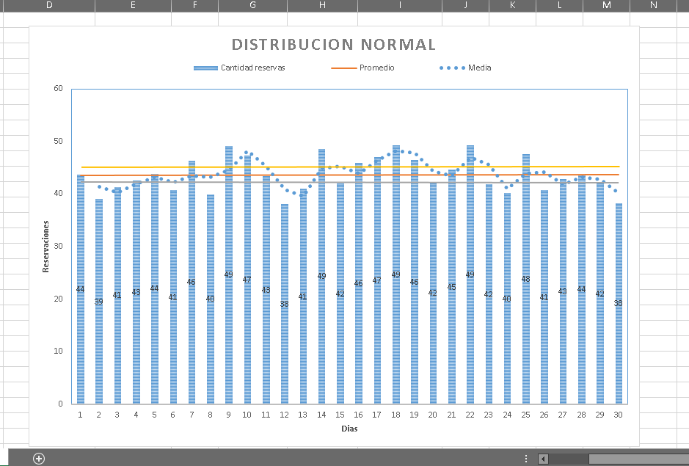



Estimación estándar reservas canceladas:

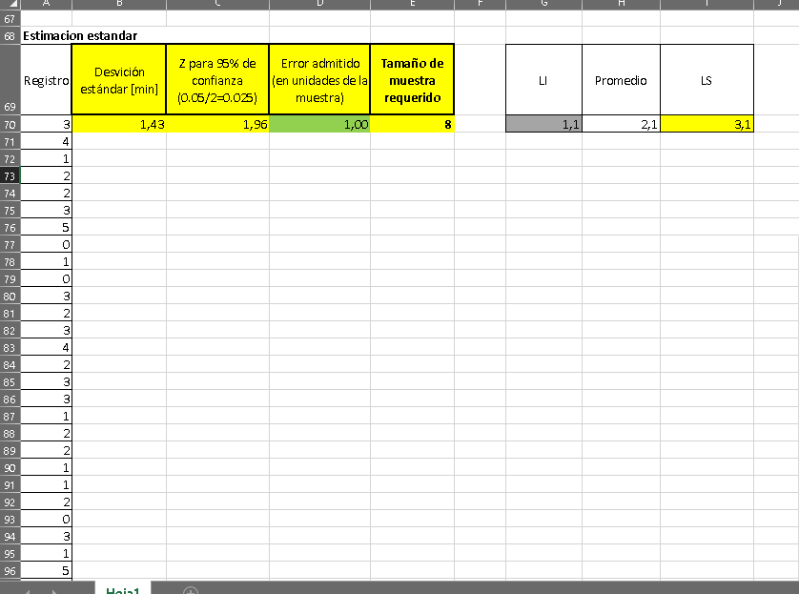

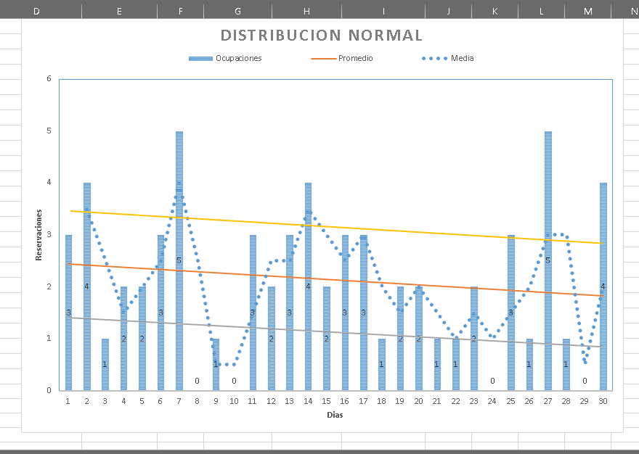

Cancelados





Estimación estándar reservas derivadas:

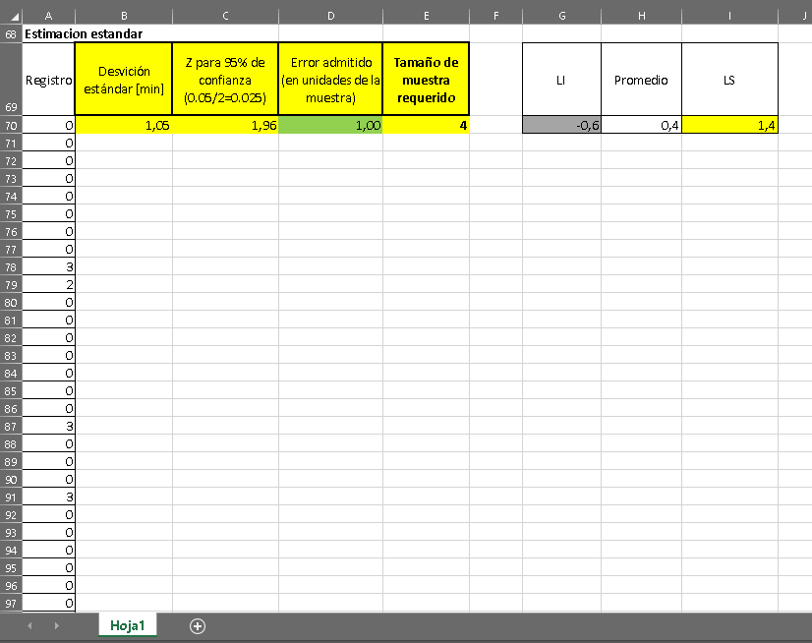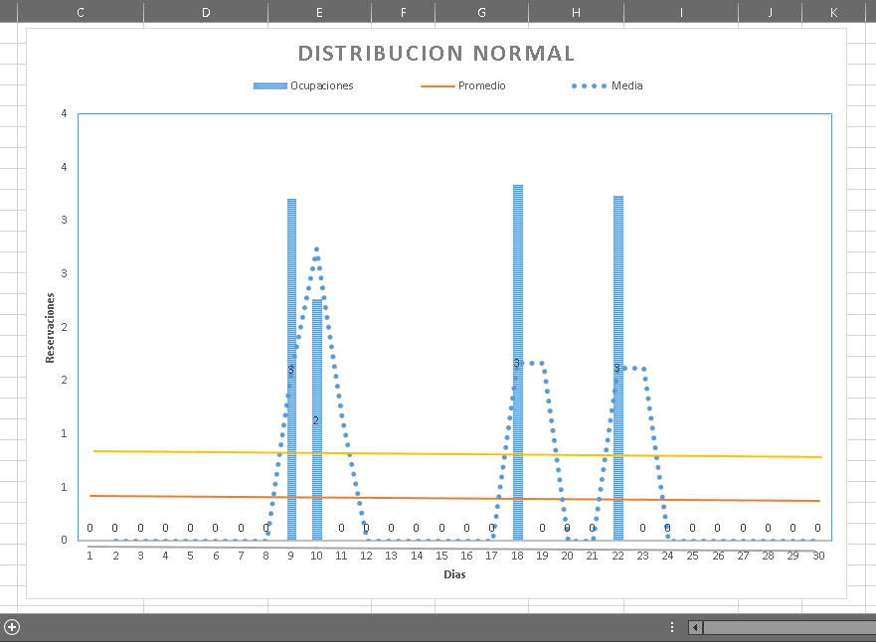

Derivados



Estimación estándar ingresos:

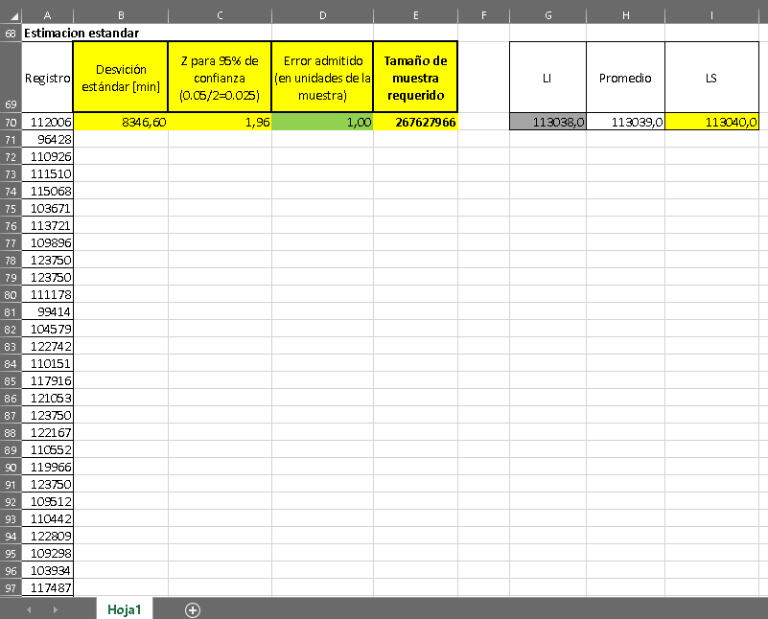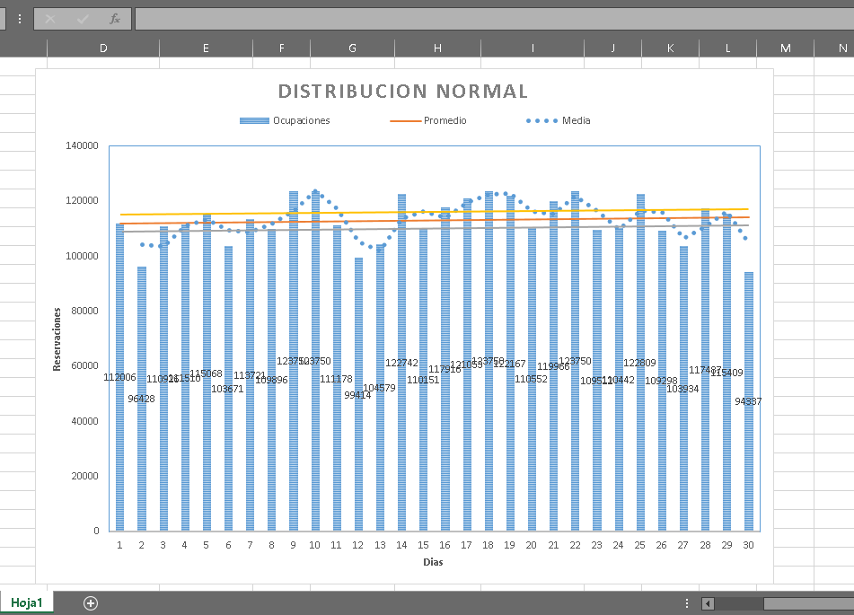

Ingresos

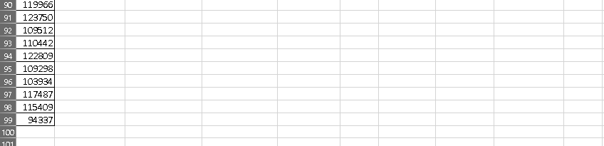

Como dijimos, a veces es conveniente redondear los resultados de los promedios.

Para finalizar, realizamos un análisis general de lo que hicimos. Como primer paso identificamos el modelo a simular, donde dada la situación problemática razonamos una posible solución mediante el uso de planillas Excel. Segundo paso identificamos las variables de decisión, es decir, aquellas de las cuales tenemos conocimiento y podemos manipular, luego las variables aleatorias, es decir, aquellas que no podemos controlar y a las cuales debemos aplicarle una transformada inversa, en este caso utilizamos la distribución uniforme para la cantidad de reservas posibles, y luego una distribución normal para la estimación estándar de los promedios reales de la información solicitada, y por último las variables de salida que son aquellos resultados que contienen fórmulas vinculadas con otras celdas, y que asumen que es lo que pasa en todo el modelo. Como tercer paso tenemos el hecho de ejecutar la simulación para obtener los resultados. Y como cuarto y último paso es la toma de decisión informada dado a esos resultados, ya que queremos entender los riesgos asociados con una situación de negocio para estar al tanto, pero esto ya es responsabilidad de la dueña de la empresa. Todo esto con el objetivo de decidir a futuro qué medidas o inversiones implementar, pero con esta herramienta le generamos al propietario una seguridad de poder controlar el rendimiento de su empresa en este caso, el hotel.

# **Conclusión**

Este trabajo de investigación muestra una herramienta con la que se puede tomar decisiones para la ejecución proyectos de inversión; así como una mejor gestión de costos, basadas en una simulación que incorpora factores, variables y parámetros que se ajustan a una realidad más exacta al tomar en cuenta la incertidumbre como elemento inherente a las condiciones de una inversión en el sector inmobiliario. Logramos evaluar la incertidumbre por medio del método de Montecarlo elaborando el programa de simulación en Microsoft Excel. Cabe mencionar que existen varias aplicaciones de software que permiten llevar a cabo la simulación de Montecarlo, y que, son diseñadas específicamente como un complemento a los cálculos en Excel además de que son considerados como una alternativa a otros programas comerciales, es el caso ya mencionado de SimulAr que es una herramienta creada por Luciano Machain, y que al acceso al mismo es gratuito. Con esta metodología se puede tomar decisiones más acertadas entre diferentes condiciones y escenarios de una inversión. El riesgo y la incertidumbre son evaluados y no eludidos, en lugar de hacer simples estimaciones con valores puntuales y factores de corrección, se delimitaron los rangos en que la incertidumbre tiene lugar y las probabilidades de riesgo de pérdida y de ganancia.

Es importante tener en cuenta que estas herramientas ya que son útiles para colaborar con el rendimiento de una empresa, sea del ámbito que sea, y si bien analizamos una empresa pequeña puede ayudar a sus dueños a llevar un control de las inversiones de forma más ordenada y rápida, y sobre todo hoy en día por la situación que se está atravesando donde hay escasez en el turismo y los hoteles padecen, a tal punto de llegar a la quiebra como vimos en los datos estadísticos del INDEC. Con todos los datos obtenidos, que si bien son en una situación optima, la dueña de la empresa podrá hacer un balance comparándolos con la situación de hoy en día, en cuanto a ocupaciones, reservas, ingresos, etc. Teniendo el promedio mensual de ocupaciones (41 ocupaciones), calculamos el porcentaje de ocupación mensual nos dio un 91% de ocupación, en donde si lo comparamos con la gráfica de ocupaciones del INDEC en el mes de abril de 2021, vemos que en la región de Norte hubo un 23,9% de ocupación y en los hoteles de 3 estrellas un 26,1%, por ende, vemos que los datos actuales son muy bajos y alarmantes. Dada estas condiciones se evaluará que decisiones tomar, por ejemplo, hacer promociones de tarifas (2x1), reducir costos en compra de insumos, por protocolo se puede decidir no entregar desayuno, adelantar vacaciones a los empleados, reducir costos, entre otros, para garantizar la estabilidad económica.

A través de este trabajo se demuestra cómo llevar a la práctica lo aprendido sobre simulación Montecarlo para la toma de decisiones, a partir de las clases dadas por el Ingeniero Guillermo Vega.